**文章编号：1001—7631 ( 2018 ) 06—0001—05 DOI: 10.11730/j.issn.1001-7631.2018.06.**

# 乙炔法生产醋酸乙烯工艺模拟

刘铁森，张童阳，闫辉，张啟霞，徐家乐

赫佩军，丁传芹

中国石油大学（华东）化学工程学院，山东 青岛266580

**摘要：**本项目依托宝塔石化集团有限公司20万吨/年乙炔改扩建项目，拟定年利用6.8万吨乙炔和23.7万吨副产醋酸作为原料，采用气相乙炔法生产20万吨/年醋酸乙烯酯产品。全装置由原料预处理工段、醋酸乙烯合成工段、气体提纯工段和醋酸乙烯精制工段四个工段构成，其间采用膜分离，三相分离器破共沸等分离技术，热泵双效等节能技术，具有工艺先进、技术成熟、经济合理、能耗低及环保优势显著等特点。

**关键词：乙炔 醋酸 醋酸乙烯 资源化利用**

**中图分类号：TQ325.5 文献标识码：A**

我国经济发展进入新常态，作为立国之本、兴国之器、强国之基的制造业发展面临新挑战。尤其是对于化学工业这一传统制造业，资源和环境约束不断强化，主要依靠资源要素投入、规模扩张的粗放发展模式已经难以为继，唯有遵循《中国制造2025》指出的方针，坚持绿色发展，以创新驱动，加强节能环保技术、工艺、装备推广应用，全面推行清洁生产，发展循环经济，提高资源回收利用效率，构建绿色制造体系，走生态文明的发展道路，才能实现我国化学工业的转型升级，为所有其它产业的进步、为我国的科技、经济和社会发展提供必需的物质基础。

西部大开发战略旨在推动国家重点区域、重点产业得发展水平，近几年来随着国家产业布局的调整，电石乙炔资源逐渐向中西部地区转移，因此中西部地区乙炔资源十分丰富，因此发展乙炔下游产品符合西部大开发战略。醋酸乙烯作为乙炔的主要下游产品，是近几年来中西部地区主要的研究和发展方向，国内醋酸乙烯产业近几年发展较快，但随着对其应用领域的不断开拓以及国家经济发展速度的加快，使醋酸乙烯的需求量逐年上升，每年仍有较大的进口量。

本项目采用的电石乙炔法制醋酸乙烯，以宝塔石化每年用电石生产的乙炔以及大量的工业废酸为原料合成具有更高价值的产品。一方面促进宝塔石化将低价值的电石最终转化为具有高价值的醋酸乙烯，另一方面解决了轻烃氧化生产醋酸时所带有的大量工业废酸，对工业废酸进行资源化利用。本项目厂区选址地在宁夏银川，该地区含有大量电石生产乙炔项目，所以在该地区选择生产乙炔的下游产品符合宁夏当地产业政策，同时可以得到政府的大力扶持。

# 1 技术方案的比较及确定

在世界范围内，20世纪70年代到90年代，由于石油乙烯工业的快速发展，乙炔气相法逐步被乙烯法所取代。但目前，在高油价下，在天然气和电石资源丰富（例如，我国）的地区乙炔法仍被广泛采用[1-2]。

（一）原材料供应环境

作为乙烯法工艺路线的主要原料乙烯如果没有临近乙烯装置进行供给，则需要外购原料乙烯。乙烯的运输必须采用低温储运，不仅增加了企业的生产成本，而且运输技术性和安全性要求都相对较高。

电石法乙炔醋酸乙烯的原料来源稳定，相对便于进行远距离运输。

（二）产品价格

由于中美贸易战的冲突，如果考虑乙烯价格持续走高，以及原料乙烯现货供应非常紧缺的影响，在市场需求旺盛、销售通畅的情况下，国内乙炔法会有较大的竞争优势。

（三）技术成熟度

目前，由于气相乙炔法在我国有较久的发展历史，且我国乙炔法合成VAC原料来源稳定，工艺技术相对于气相乙烯法更加成熟可靠，生产成本经济、原材料供应环境、产品售价、国内催化剂效能等方面，都存在和国内外乙烯法市场抗衡优势[3]。

（四）本质安全方面

乙烯法由于有氧气的混合，反应放出大量热量，且热量难以移走，在安全上考虑乙烯法可能会产生爆炸的潜在危险。

综上所述，当前较高油价是电石法醋酸乙烯生产的优势所在，石油价格的大幅上涨削弱了乙烯法的成本优势，在石油严重依赖进口的我国发展乙炔法醋酸乙烯仍将有重要的意义。

因此，综合考虑原材料供应环境、转化率、投资、生产规模及环保性和安全性，本项目选择利用气相乙炔法工艺路线生产醋酸乙烯。

# 2 工艺流程的模拟优化方法

## 2.1 工艺流程设计

本项目设计为从工业废酸回收冰醋酸与乙炔气加成制醋酸乙烯项目，20万吨/年醋酸乙烯产品，副产2.3万吨/年丙酸和4.15万吨/年冰醋酸产品，以及规模为0.32万吨/年乙醛。工艺系统共包含原料预处理、醋酸乙烯合成、气体分离以及醋酸乙烯精制四个主要工段，采用开式A型热泵系统、共沸物预分离、中间再沸、顺流双效精馏等多项节能措施，具有工艺先进、技术成熟、经济合理、能耗低及经济与环保优势显著等工艺特点。

工艺流程方框图如图1所示：

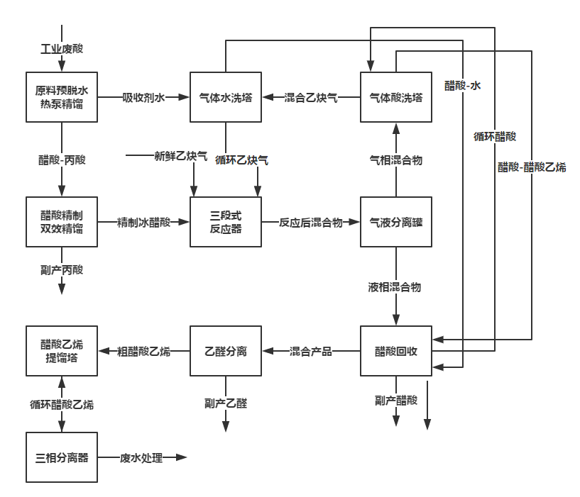

图1 工艺流程

Fig.1 Engineering flow sheet

## 2.2 总工艺方案介绍

本厂主要分为四个工段，分别是原料预处理工段、醋酸乙烯合成工段、气体提纯工段以及醋酸乙烯精制工段四个工段。其工艺流程图如下：

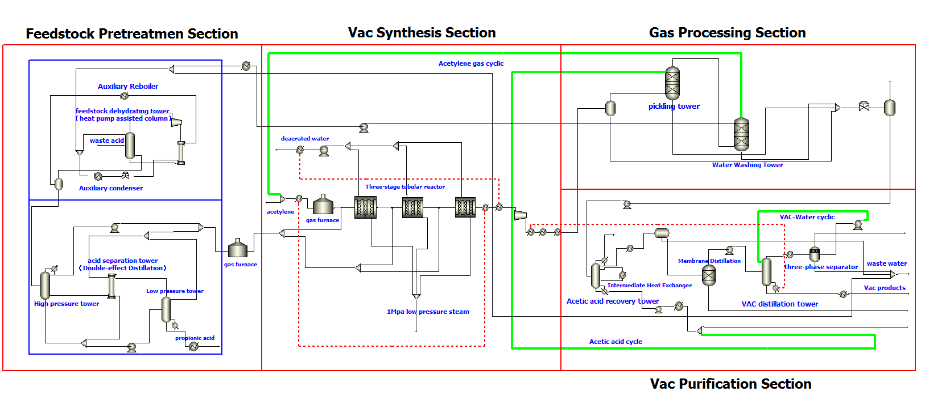

图2 全厂工艺流程

Fig.2 Process flow of the whole plant

## 2.3 原料预处理工段

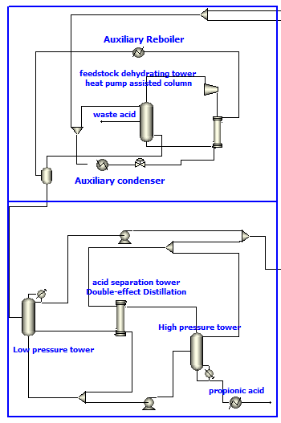

图3 原料预处理工段模拟

Fig.3 Simulation of raw material pretreatment section

原料预处理工段的主要任务是将来自化生宁夏焜龙油品销售有限公司副产的醋酸-丙酸-水废液进行分离提纯，得到符合产品要求的丙酸产品以及高纯度的冰醋酸为醋酸乙烯合成工段提供原料。原料预处理工段主要包括进料脱水单元，醋酸-丙酸分离单元。

进料脱水单元：来自宁夏焜龙油品销售有限公司的工业废酸进入T0101脱水塔脱出废酸中的水。大部分水从塔顶馏出，混酸从塔底馏出。由于本设计工艺原料脱水精馏塔（T0101）需要大量蒸汽进行加热，塔釜负荷高，塔顶有大量蒸汽，另外塔顶温度约为118.2℃和塔釜温度约为143.9℃相差小于30℃，因此本项目采用塔顶蒸汽直接压缩式热泵结构。塔顶蒸汽经压缩至0.52Mpa后升温至259.2℃为塔釜物料进行换热，经减压换热冷凝至118.2℃后部分回流，部分采出。塔釜液体温度为143.9℃，部分经换热后升温至144.7℃返回塔釜，部分采出至下一精制工段。热泵精馏塔塔顶得到含部分酸的水，塔底得到醋酸、丙酸和少量水。

醋酸-丙酸分离单元：从上一单元馏出的混酸打入T0102醋酸-丙酸分离塔，醋酸-丙酸精馏塔操作压力为常压，塔底采出99.8%wt的丙酸产品，经换热进入罐区作为合格产品。塔顶得到99.8%wt的冰醋酸采出经过换热后成为气相，进入后序合成工段，分段进入反应器与乙炔气充分混合反应。

## 2.4 醋酸乙烯合成工段

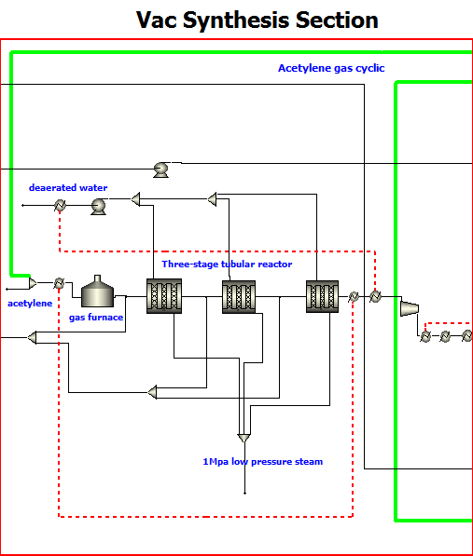

图4 醋酸乙烯合成工段模拟

Fig.4 Simulation of vinyl acetate synthesis section

醋酸乙烯合成工段的主要任务是利用来自原料预处理工段的醋酸乙烯、新鲜的乙炔气以及气体分离提纯工段循环的乙炔气催化加成合成醋酸乙烯产品。

来自上一工段的冰醋酸首先进入加热炉加热到240℃成为气相，经过分流器分成三股气相分段加入反应器。新鲜乙炔气与后面气体分离提纯工段循环的乙炔气混合进入换热器换热之后再用加热炉将气体加热到240℃，并与第一股冰醋酸气体混合后进入反应器。

新鲜乙炔气、乙炔循环气与气相冰醋酸混合后以摩尔比为7～13左右进入醋酸乙烯合成反应器进行催化合成，反应条件为240℃（恒温）、常压，反应器出口物料主要为醋酸乙烯和未反应完全的乙炔和冰醋酸，然后再补充冰醋酸进入下一段反应器。反应过程如下：



## 2.5 气体分离提纯工段

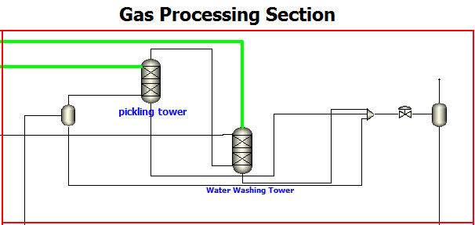

图5 气体提纯工段模拟

Fig.5 Simulation of gas purification section

气体分离提纯工段的主要任务是分离气相中夹带的醋酸乙烯产成品以及冰醋酸，并将没有反应完的乙炔气循环回醋酸乙烯循环工段。

来自叔丁胺合成工段的反应产物加压冷却后进入气液分离罐，罐顶为混合气相含有大量醋酸乙烯气相产品，为了将其从气相中分离采用酸洗塔T0301用循环醋酸将气相中的醋酸乙烯洗出。酸洗塔采用低温加压吸收，塔底出来的醋酸、醋酸乙烯液相进入下一醋酸乙烯精制工段，进一步分离醋酸乙烯；塔顶出来的气相主要为乙炔气以及酸洗塔吸收剂醋酸的气相。下一步进入醋酸水洗塔T0302，吸收气相中的醋酸，打入醋酸乙烯精制工段，分离提纯冰醋酸，部分循环进入醋酸乙烯酸洗塔回用。

## 2.6 醋酸乙烯提纯工段

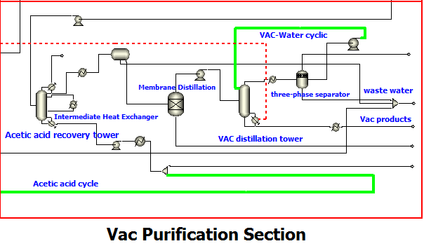

图6 醋酸乙烯提纯工段模拟

Fig.6 Simulation of vinyl acetate purification section

醋酸乙烯精制工段原料来自于反应器液体出料、酸洗塔以及水洗塔的塔底液相。混合原料经泵打入醋酸回收塔T0401，醋酸回收塔T0401采用中间再沸减少塔底再沸器热负荷，并且调整了塔的结构使塔直径更加均匀。塔顶温度70.2℃，塔底温度为143.9℃，塔底采出99.5wt％冰醋酸，一部分采出，一部分打循环至醋酸乙烯酸洗塔T0301，作为吸收剂。塔顶得到醋酸乙烯、水及少量乙醛进入油水分离罐除去一部分水，然后在进入膜蒸馏设备除去少量的乙醛。

经过一系列分离设备后，醋酸乙烯精馏塔进料主要为醋酸乙烯和水的共沸物，醋酸乙烯与水属于微溶体系，进入非均相共沸精馏系统进行分离。醋酸乙烯-水温度-组成相图如图7所示

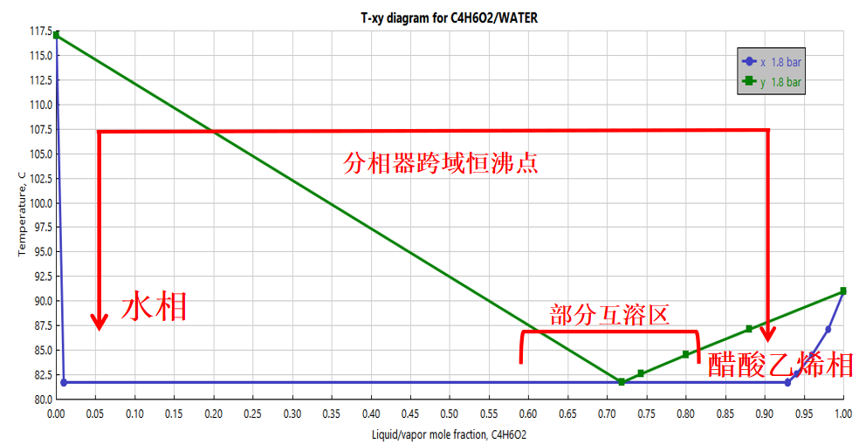

图7 醋酸乙烯-水温度-组成

Fig.7 Vinyl acetate water temperature composition

由相图可见，接近常压下，醋酸乙烯与水是部分互溶，三相平衡温度为81.35℃，共沸点把气液平衡包络线分成两个区域，左侧是水相蒸馏区域，右侧是醋酸乙烯相蒸馏区域，可以设计一个提馏塔加三相分离器流程完成醋酸乙烯脱水任务。在醋酸乙烯精馏塔输入原料，塔顶共沸物冷凝后分相，有机相含醋酸乙烯质量分数为0.985，回流到醋酸乙烯精馏塔（T0402）塔顶；水相含醋酸乙烯质量分数为0.031采出。采用外置冷凝器对塔汽相冷凝，用一个外置分相器对塔汽相冷凝进行分相。由醋酸乙烯精馏塔塔釜得到提纯的醋酸乙烯，由分相器得到废水送入污水处理厂继续处理。一个提馏塔加三相分离器流程，不用共沸剂，实现非均相共沸物的分离。醋酸乙烯精馏塔得到纯度为99.9%的工业级优等品醋酸乙烯产品，经冷却到45℃后泵送至醋酸乙烯储罐。

# 3.结果与讨论

## 3.1 工艺流程结构的优化

### 3.1.1 热泵精馏技术

当精馏塔的塔顶塔底温度相近，且存在较大热平台的时候，如果进行热泵技术可以有效回收一部分能量，从而使冷热公用工程用量均可以明显减小，从而节约能量[4]。通过热泵技术，将功转化为热能，提升流股的温度品味，使原本不能换热的流股可以进行换热，从而使得冷热公用工程的用量均有所减少。这样，消耗少量电能（用于做功），节省大量的热量与冷量，便可以有效节约能量。通过热集成分析可知，精馏塔塔顶塔釜存在较大热平台，且温差较小，因此采用热泵技术，以塔顶气体为工质，塔顶气体经压缩机压缩升温后，与塔釜液相换热，使之部分汽化，同时使自身降温，再经辅助冷却后分离得到水送至废水处理车间，液相回流至精馏塔。塔釜液体经过分配器控制塔底采出量，再沸液体经辅助加热后汽化，循环回提馏段底部，液相出料为醋酸-丙酸混合物，继续进入下一分离工段。

塔顶蒸汽直接压缩式热泵，由于压缩机采用锅炉蒸汽驱动，能耗主要由辅助加热器和辅助冷却器产生，首先辅助加热器能耗为1006.49kW，辅助冷却器的冷耗为612.9kW。而无热泵技术的冷耗为8144.399kW，热耗9536.37kW。假设电热转换系数为3.则压缩机消耗的等量负荷为3305.67kW。比较常规精馏塔和热泵精馏塔的能耗，热泵精修塔较常规精馏的能耗节省：



### 3.1.2 提馏塔加三相分离器分离共沸体系

醋酸乙烯产品与水的混合物的分离一直是本工艺的研究热点，本项目创新地提出一种新的醋酸乙烯生产中醋酸乙烯的分离提纯方法。醋酸乙烯提馏塔将塔底醋酸乙烯提纯到99.9%，塔顶为醋酸乙烯-水混合气相。通过一个冷凝器将气相冷凝成醋酸乙烯-水液相共沸体系。由于醋酸乙烯微溶于水，所以采用三相分离器使水相跨过共沸点形成醋酸乙烯相。再通过泵循环打回提馏塔，实现醋酸乙烯和水的分离。与现有工艺方法相比较，本工艺的采用提馏塔加三相分离器跨共沸点分离醋酸乙烯-水共沸体系，简单易操作，很好地解决了醋酸乙烯中含水的问题，简化工艺流程，从而降低了设备投资和操作费用。

### 3.1.3 双效精馏技术

本项目的工艺采用的醋酸-丙酸-水废液作原料，，因此在原料预处理过程中需要将醋酸、丙酸提纯后利用，以节省原料消耗量，提高经济效益。由于本工艺在醋酸-丙酸分离过程中，采用常规精馏塔精馏分离的能耗和设备投资费用巨大。在参考了现有的醋酸-丙酸生产工艺及精馏节能方案后，本项目拟用多效精馏的方案分离醋酸与丙酸。

多效精馏作为一个新兴发展的节能工艺。它主要以低能耗，低品位热量利用和高热力学效率引起了人们的高度重视。多效精馏系统由若干压力不同的精馏塔构成。以多塔代替单塔，且根据塔压由高到低的顺序排列，整个系统只有第一个塔的再沸器由外界直接供能[5]。为了充分利用能源，依次用高压塔的塔顶蒸汽作为相邻低压塔再沸器的热源，也就是说，除压力最低的塔之外，其余各塔塔顶蒸汽的冷凝热均被精馏系统自身回收利用，从而使整个精馏过程的能耗大为降低。多小精馏的节能效果η与效数N的关系为：



由该式可知，效数越多则节能效果越明显，单效改为双效可节能50%，双效到三效η增加17%，三效到四效η仅增加了8%。

考虑到醋酸在本工艺体系中是作为反应物存在，丙酸是作为一高价值的副产物输出，因此分离醋酸的目的是为了作为原料利用，对醋酸的纯度要求较高，但是由于需要被分离的醋酸量相较大化工而言不是很大，因此采用三效精馏方案对本工艺而言，并无明显优势，反而徒增设备投资费用，降低经济效益。

### 3.1.4 中间再沸技术

如果在塔的中部设置中间再沸器，可以代替一部分原来从塔底加入的热量。由于中间再沸器所处的温度比塔底的温度低，所以在中间再沸器中可以用比塔底加热剂温度低的加热剂来加热。

由下式：



这亦将降低分离过程的净功消耗，提高精馏过程的热力学效率，同时可以节省热公用工程费用。

另一方面，对于二元精馏塔，中间再沸器的使用，会使塔底再沸器热负荷降低，这将产生三个不同效应：

一、是提馏段蒸发比减少，使操作线向平衡线靠拢，虽然提高了塔内分离过程的可逆程度，但完成一定分离任务需要的理论塔板数要相应增加；

二、是在中间再沸器下面的塔段，因为热负荷减小，可以减少板间距离或塔径，降低塔设备成本；

三、是中间再沸器往往选用在传热推动力比较大的位置，可使换热器的总换热面积减少。

## 3.2 工艺操作参数的优化

反应物在乙炔醋酸比约为10:1，压力为0.36MPa条件下，随着反应温度的增加，乙炔醋酸的转化率在200~250℃的范围内较大，且随着温度的升高，副产物含量都会有所增加，从而导致醋酸乙烯的选择性降低。温度越低，醋酸乙烯的选择性越高，但是低温下，乙炔和醋酸的反应速率太慢，因此从收率的角度考虑，该反应不宜在过低温度下进行，综合以上两种因素，反应的温度维持240℃左右比较理想。

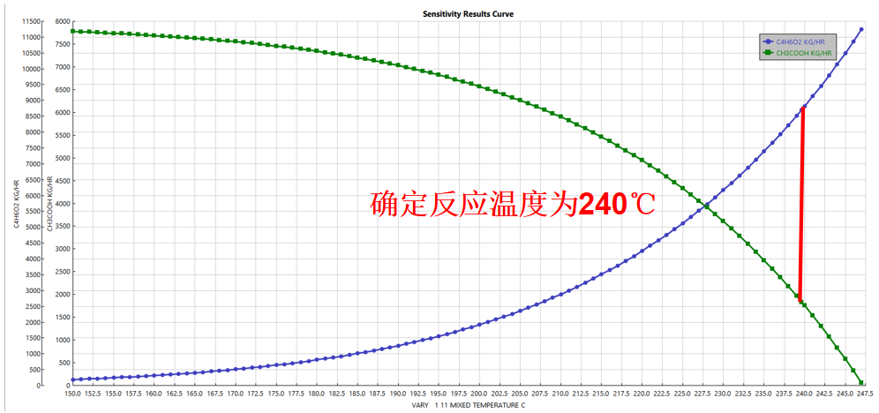

图8 醋酸转化率，醋酸乙烯生成量随反应温度变化

Fig.8 Change of acetic acid conversion and vinyl acetate production with reaction temperature

## 3.2 全场热集成与换热网络优化

本项目使用了夹点分析和热集成节能技术，运用了 Aspen Energy Analyzer V10软件，得到适用于本系统的换热网络方案。使厂区内的冷热物流在合理范围内换热，从而达到节省能量的目的，最终获得一个能量较大回用的换热网络，如下图所示：

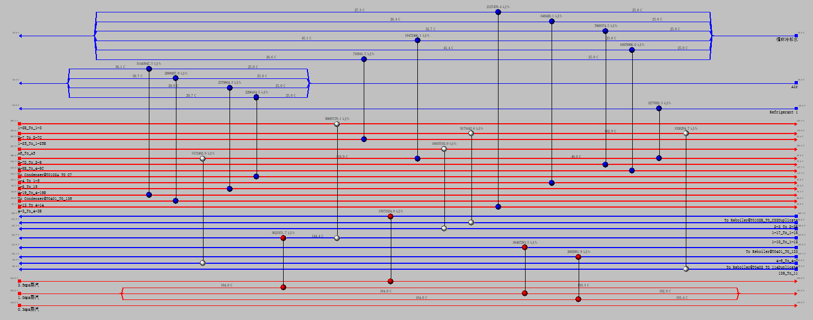

图9 最终换热网络

Fig.9 Final heat exchange network

相较于热集成技术直接用公用工程进行换热的换热网络，运用热集成前后能耗对比如下：

**表1 公用工程对比表**

**Table.1 Comparison of public works**

|  |  |  |  |
| --- | --- | --- | --- |
| Project | Economic index  (before optimization) | Economic index  (after optimization) | Unit |
| Thermal utility cost | 0.08037 | 0.03955 | Cost/s |
| Cold utility cost | 0.02754 | 0.00522 | Cost/s |
| Operation cost | 0.1079 | 0.04477 | Cost/s |
| Equipment investment | 1.205×106 | 1.764×106 | Cost |
| Total cost | 0.118 | 0.05952 | Cost/s |
| Heating load | 1.275×108 | 6.231×107 | kJ/h |
| Cooling load | 1.847×108 | 8.761×107 | kJ/h |

由表1可看出，在未进行换热网络的优化设计前，装置的加热、冷却公用工程的量较大，操作费用大，因此总费用偏高。而在设计换热网络之后，冷热公用工程需求量减少，操作费用也相应减少。由此可知换热网络设计有显著效果，有助于热量的多级高效利用，降低运行成本，更加经济合理。但是由于使用了热泵、双效精馏等节能技术，使得设备费用增加，但是总费用仍然比设计换热网络之前大大下降。

由上述可知，通过集成换热网络设计，经济效益显著，加热负荷降低了51.13%，冷却负荷降低了52.57%，换热网络设计有效。

# 4.结论

本项目依托宝塔石化集团有限公司20万吨/年乙炔改扩建项目，拟定年利用6.8万吨乙炔和23.7万吨副产醋酸作为原料，采用气相乙炔法生产20万吨/年醋酸乙烯酯产品。全装置由原料预处理工段、醋酸乙烯合成工段、气体提纯工段和醋酸乙烯精制工段四个工段构成，其间采用膜分离，三相分离器破共沸等分离技术，热泵双效等节能技术，具有工艺先进、技术成熟、经济合理、能耗低及环保优势显著等特点。

**参考文献：**

1. 程学杰. 醋酸乙烯生产技术的比较及发展趋势[J].石油化工技术与经济，2008，24（3）：54-57

Cheng Xuejie. Comparison and development trend of vinyl acetate production technology [J]. Petrochemical technology and economy, 2008, 24 (3): 54-57

1. 李宗会，李保华，刘永杰等. 醋酸乙烯生产技术发展动向[J].化学工程师，2005，122（11）：27-29

Li Zonghui, Li Baohua, Liu Yongjie, etc. development trend of vinyl acetate production technology [J]. Chemical engineer, 2005122 (11): 27-29

1. 王长宏，薛红. 我国醋酸乙烯市场现状及发展建议[J].化工技术经济，2005，23（10）：25-28

Wang Changhong, Xue Hong. Current situation and development suggestions of vinyl acetate Market in China [J]. Chemical technology and economy, 2005, 23 (10): 25-28

1. 许维秀，朱圣东，李其京。化工节能中的热泵精馏工艺流程分析[J].节能，2004，10：19-22.

Xu Weixiu, Zhu Shengdong, Li Qijing. Analysis of heat pump distillation process in chemical energy saving [J]. Energy saving, 2004, 10:19-22

1. 王桂云，张述伟，刘长厚.双效精馏节能影响因素研究[J].节能技术，2007，25（142）：148-151

Wang Guiyun, Zhang Shuwei, Liu changhou. Study on Influencing Factors of energy saving in double effect distillation [J]. Energy saving technology, 2007, 25 (142): 148-151

**Process Conditions for Catalytic Hydropyrolysis of Heavy Reformates**

Tang Zhiqin, Wang Deju

（Shanghai Research Institute of Petrochemical Technology, SINOPEC, Shanghai 201208, China）

**Abstract**：The catalytic hydropyrolysis of heavy reformates was tested over PtM/ZSM-5 catalyst in fixed-bed reactors. Effects of temperature, volume ratio of hydrogen to oil, reaction pressure and space velocity of heavy reformates on the reaction were systematically investigated as well as proper process conditions were optimized as inlet temperature of 380 ℃, reaction pressure of 2.8 MPa, volume ratio of hydrogen to oil of 500 and WHSV of 2.0 h-1. Under such optimized process conditions, heavy reformats were able to be converted to above 58% recovery of BTX aromatics with over 70% conversion of C9 and 50% conversion of C10+, respectively. And the remainder after the separation of BTX aromatics enriched trimethylbenzene (TMB), from which the TMB isomers could be obtained by fractionation. The catalyst showed high activity at low temperature and very good stability during its life-testing experiment as well as excellent regeneration property in regeneration experiment.

**Key words：**zeolite; aromatics; trimethylbenzene; hydropyrolysis; heavy reformats